Муниципальное бюджетное дошкольное образовательное учреждение детский сад № 8 «Звездочка»

Подготовила: воспитатель группы раннего возраста
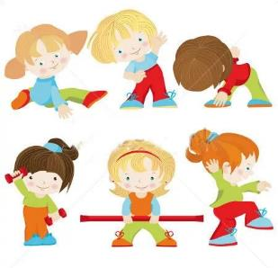
Науменко Наталия Владимировна

2020
ПРИСЕДАНИЯ
Сели - встали,
Сели - встали.
До земли рукой достали.
Ножками потопали,
Ручками похлопали.
Ветер дует нам в лицо, (машем ручками на личико)
Закачалось деревцо, (руки вверху, раскачиваемся из стороны в сторону)
Ветер тише, тише, тише - (приседаем на раз-два три)
Деревцо все выше, выше. (встаем на раз-два-три)
ПРЫГАЕМ
Тив-тив тив - поет зорянка.
На полянке шум и смех.
Это заячья зарядка
- Кто подпрыгнет выше всех?
ТОПАЕМ
Изо всех силенок топ-топ - топ
топает теленок топ-топ-топ
Упражненье для копыт,
Под тобой земля дрожит
БЕГАЕМ
Очень любят белки все бег на месте в колесе (3 раза)
РУКИ ВВЕРХ И К ПЛЕЧАМ
Раз, два, три, четыре
Поднимает львенок гири
1, 2, 3, 4, 5
чтобы львом могучим стать!
ВЫПРЫГИВАЕМ ИЗ ГЛУБОКОГО ПРИСЕДА
А у гусениц на грядке
Свой особый вид зарядки:
Как гармошка соберись,
Как дорожка распрямись!
ПРИСЕДАНИЯ И БЕГ
Руки в стороны и вниз
Все присели-поднялись.
И девчонки, и мальчишки
Побежали все в припрыжку.
ПРЫЖКИ И СПОКОЙНАЯ ХОДЬБА
Скачут, скачут во лесочке.
Зайцы – серые клубочки. (Руки возле груди, как лапки у зайцев; прыжки.)
Прыг – скок, прыг – скок
Встал зайчонок на пенек. (Прыжки вперед – назад)
Всех построил по порядку, стал показывать зарядку.
Раз! Шагают все на месте.
Два! Руками машут вместе.
Три! Присели, дружно встали.
Все за ушком почесали.
На четыре потянулись.
Пять! Прогнулись и нагнулись.
Шесть! Все встали снова в ряд,
Зашагали как отряд.

